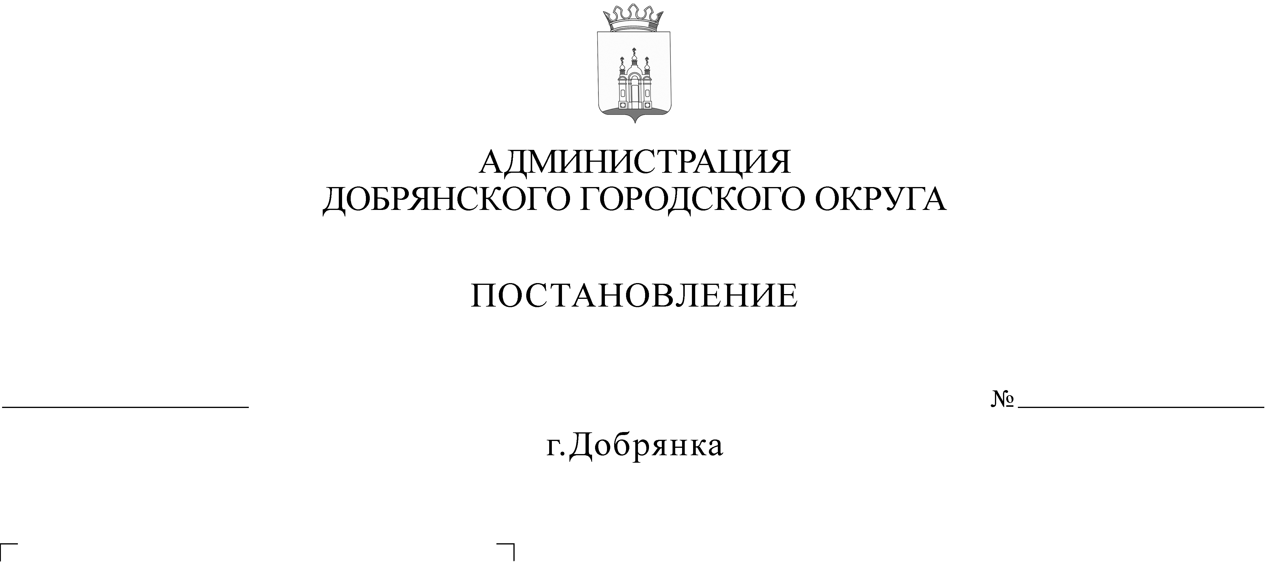
Об внесении изменений в Устав МКУ «Управление капитального строительства»
72

В соответствии с Федеральным законом Российской Федерации
от 06 октября 2003 г. № 131-ФЗ «Об общих принципах организации местного самоуправления в Российской Федерации», Законом Пермского края
от 25 марта 2019 г. № 369-ПК «Об образовании нового муниципального образования Добрянский городской округ», постановлением администрации Добрянского городского округа от 15 января 2020 г. № 23 «О возложении функций и полномочий учредителя (участника) в отношении муниципальных учреждений, предприятий и иных юридических лиц»
администрация округа ПОСТАНОВЛЯЕТ:
1. Утвердить изменения, которые вносятся в Устав муниципального казенного учреждения «Управление капитального строительства», согласно приложению к настоящему постановлению.
2. Поручить директору муниципального казенного учреждения «Управление капитального строительства» Бурцеву Сергею Викторовичу провести государственную регистрацию изменений, которые вносятся в Устав муниципального казенного учреждения «Управление капитального строительства».
3. Разместить настоящее постановление в сетевом издании
в информационно-телекоммуникационной сети «Интернет» - на официальном сайте администрации Добрянского муниципального района www.dobrraion.ru.
4. Контроль за исполнением настоящего постановления возложить
на заместителя главы администрации Добрянского городского округа
по территориальному развитию.

Глава городского округа –
глава администрации Добрянского

городского округа К.В. Лызов

УТВЕРЖДЕНЫ
постановлением администрации Добрянского городского округа
от 23.01.2020 № 72

ИЗМЕНЕНИЯ,
которые вносятся в Устав муниципального казенного учреждения
«Управление капитального строительства»

1. Пункт 1.8 Устава изложить в следующей редакции:
«1.8. Учредителем является администрация Добрянского городского округа, в дальнейшем именуемое «Учредитель».
2. Пункт 1.9 Устава изложить в следующей редакции:
«Собственником имущества является муниципальное образование Добрянский городской округ».
3. Пункт 1.10 Устава изложить в следующей редакции:
«1.10. Учреждение является юридическим лицом с момента государственной регистрации в порядке, установленном законом
о государственной регистрации юридических лиц, имеет обособленное имущество на праве оперативного управления, самостоятельный баланс, лицевые счета в управление финансов и казначейства администрации Добрянского городского округа» и Отделе № 9 УФК по Пермскому краю, печать со своим наименованием, штампы, фирменные бланки и другую атрибутику.».
4. Пункт 1.15 Устава изложить в следующей редакции:
«1.15 В своей деятельности Учреждение руководствуется Конституцией Российской Федерации, Гражданским кодексом Российской Федерации, Бюджетным кодексом Российской Федерации, Налоговым кодексом Российской Федерации, Трудовым кодексом Российской Федерации, Федеральными законами, указами Президента Российской Федерации, постановлениями и распоряжениями Российской Федерации, Уставом Добрянского городского округа, законами и иными нормативными правовыми актами Пермского края, нормативными правовыми актами Добрянского городского округа, а также настоящим Уставом и локальными актами Учреждения.».
5. Пункт 2.2 Устава изложить в следующей редакции:
«2.2. Целью создания Учреждения является выполнение муниципальных функций и оказание муниципальных услуг в целях обеспечения реализации полномочий администрации Добрянского городского округа в сферах строительства, реконструкции, капитального ремонта объектов муниципальной собственности Добрянского городского округа, дорожной деятельности
в отношении автомобильных дорог местного значения в границах Добрянского городского округа.».
6. Подпункт 2.3.4 исключить.
7. Пункт 2.4 Устава изложить в следующей редакции:
«2.4. Виды деятельности, приносящей доходы для объектов,
не являющихся собственностью Добрянского городского округа.».
8. Пункт 3.1 Устава изложить в следующей редакции:
«3.1. Имущество Учреждения является муниципальной собственностью Добрянского городского округа и закрепляется за ним на праве оперативного управления и может быть использовано только для осуществления целей
и видов деятельности Учреждения.».
9. Подпункт 3.10.2 Устава изложить в следующей редакции:
«3.10.2 средства бюджета Добрянского городского округа».
10. Пункт 3.11 Устава изложить в следующей редакции:
«3.11. Списание пришедшего в негодность имущества производится
в порядке, установленном законодательством Российской Федерации
и муниципальными правовыми актами Добрянского городского округа.».
11. Пункт 3.13 Устава изложить в следующей редакции:
«3.13. Учреждение вправе осуществлять приносящую доходы деятельность, только если такое право предусмотрено настоящим Уставом. Доходы, полученные от такой деятельности, поступают в доход бюджета Добрянского городского округа.».
12. Пункт 5.2 Устава изложить в следующей редакции:
«5.2. Контроль за финансово-экономической и хозяйственной деятельностью Учреждения осуществляется администрацией Добрянского городского округа, ее отраслевыми органами, а также налоговыми и другими государственными органами, на которые в соответствии с законодательством Российской Федерации возложена в пределах их компетенции проверка деятельности муниципальных казенных учреждений.».
13. Пункт 5.3 Устава изложить в следующей редакции:
«5.3. Контроль за использованием по назначению и сохранностью имущества, закрепленного за Учреждением на праве оперативного управления, осуществляет управление имущественных и земельных отношений администрации Добрянского городского округа и Учредитель в порядке, установленном действующим законодательством.».
14. Пункт 7.1 Устава изложить в следующей редакции:
«7.1. Изменение типа, реорганизация и ликвидация Учреждения осуществляется в порядке, установленном действующим законодательством Российской Федерации, на основании постановления администрации Добрянского городского округа.».

